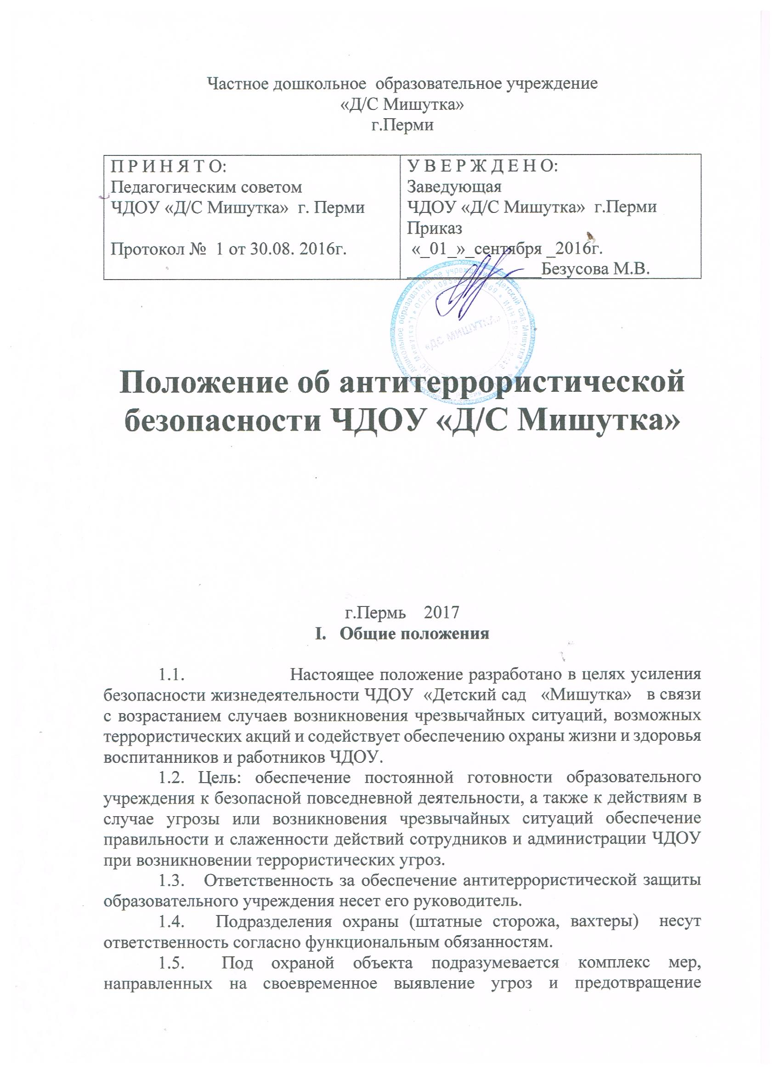

Частное дошкольное образовательное учреждение
«Д/С Мишутка»
г.Перми

П Р И Н Я Т О:  Педагогическим советом  ЧДОУ «Д/С Мишутка» г. Перми  Протокол № 1 от 30.08. 2016г. | У В Е Р Ж Д Е Н О:  Заведующая  ЧДОУ «Д/С Мишутка» г.Перми  Приказ  «_01_»_сентября _2016г.  _______________Безусова М.В.

Положение об антитеррористической безопасности ЧДОУ «Д/С Мишутка»

г.Пермь 2017
Ι. Общие положения

1.1. Настоящее положение разработано в целях усиления безопасности жизнедеятельности ЧДОУ «Детский сад «Мишутка» в связи с возрастанием случаев возникновения чрезвычайных ситуаций, возможных террористических акций и содействует обеспечению охраны жизни и здоровья воспитанников и работников ЧДОУ.
1.2. Цель: обеспечение постоянной готовности образовательного учреждения к безопасной повседневной деятельности, а также к действиям в случае угрозы или возникновения чрезвычайных ситуаций обеспечение правильности и слаженности действий сотрудников и администрации ЧДОУ при возникновении террористических угроз.
1.3. Ответственность за обеспечение антитеррористической защиты образовательного учреждения несет его руководитель.
1.4. Подразделения охраны (штатные сторожа, вахтеры) несут ответственность согласно функциональным обязанностям.
1.5. Под охраной объекта подразумевается комплекс мер, направленных на своевременное выявление угроз и предотвращение нападения на образовательное учреждение, совершения террористического акта, других противоправных посягательств в т.ч. экстремистского характера, а также возникновения чрезвычайных ситуаций.

2. Руководитель образовательного учреждения обязан:
2.1. Организовать охрану объекта и проводить регулярные, а также внеплановые проверки организации его охраны, технической укрепленности, оснащенности средствами охранно-пожарной сигнализации;
2.2. Организовать соблюдение пропускного режима и внутреннего распорядка;
2.3. Организовать обучение персонала образовательного учреждения, обучающихся и воспитанников действиям при возникновении чрезвычайных ситуаций;
2.4. Утверждает систему звонкового, громкоговорящего оповещения сотрудников, обучающихся и воспитанников для доведения сигналов и соответствующих команд;
2.5. Организовать проведение тренировок персонала образовательного учреждения, обучающихся и воспитанников по действиям при угрозе или совершении диверсионно-террористического акта экстремистской акции;
2.6. Размещать наглядную агитацию по антитеррористической защите образовательного учреждения, справочную документацию по способам и средствам экстренной связи с правоохранительными органами, ГО и ЧС, аварийными службами ЖКХ;
2.7. Контролировать соблюдение установленных правил трудового и внутреннего распорядка дня, условия содержания в безопасном состоянии помещений образовательного учреждения;
2.8. Обеспечивать контроль за проведением ремонтных и строительных работ, в том числе на предмет выявления фактов возможной подготовки террористических актов;
2.9. Взаимодействовать с общественностью по вопросам обеспечения общественного порядка и антитеррористической защиты образовательного учреждения.
2.10. В случае обнаружения взрывного устройства или подозрительного предмета:
А) Немедленно сообщить об этом в правоохранительные органы по телефонам территориальных органов ФСБ, МВД, МЧС.
Б) До прибытия оперативно-следственной группы дать указания работникам с детьми находиться на безопасном расстоянии от обнаруженного взрывного устройства или подозрительного предмета, выставить оцепление.
В) Осуществить эвакуацию людей (воспитанников и работников) согласно имеющемуся плану.
Г) Во всех случаях дать указание не приближаться, не трогать, не вскрывать и не перемещать находку. Зафиксировать время ее обнаружения.
Д) Обеспечить возможность беспрепятственного подъезда к месту обнаружения опасного или подозрительного предмета автомашин правоохранительных органов, медицинской помощи, пожарной охраны и других подразделений МЧС, служб эксплуатации.
Е) Обеспечить присутствие лиц, обнаруживших находку, до прибытия оперативно- следственной группы и фиксацию их показаний.
2.11. При поступлении угрозы по телефону:
А) Не оставлять без внимания ни один подобный сигнал. Обеспечить своевременную передачу полученной информации в правоохранительные органы.
Б) Значительную помощь правоохранительным органам при проведении оперативно-следственных мероприятий по таким фактам окажут: - проведение инструктажа персонала учреждения о порядке действий при приеме телефонных сообщений с угрозами террористического характера.
2.12. При поступлении угрозы в письменной форме: принять меры по обеспечению сохранности и своевременной передачи полученных материалов в правоохранительные органы.
2.13. При захвате учащихся и работников в заложники:
А) О сложившейся в учреждении ситуации незамедлительно сообщить в правоохранительные органы.
Б) Не вступать в переговоры с террористами по собственной инициативе.
В) Принять меры к беспрепятственному проходу (проезду) сотрудников правоохранительных органов, спецслужб, МЧС, автомашин скорой медицинской помощи.
Г) По прибытии сотрудников спецподразделений ФСБ и МВД оказать им помощь в получении интересующей их информации.
Д) При необходимости выполнять требования террористов, если это не связано с причинением ущерба жизни и здоровью людей, не противоречить преступникам, не рисковать жизнью окружающих и своей собственной.

3. Сторож обязан:

3.1. Проверять:
• Целостность охраняемого объекта, замков и других запорных устройств, наличие пломб, исправность сигнализационных устройств, систем пожаротушения, телефонной связи, освещения, наличие противопожарного инвентаря;
• Эвакуационные выходы, коридоры, тамбуры и лестничные клетки, наличие загроможденности и возможности беспрепятственного открытия дверей всех эвакуационных входов и выходов на случай экстренной эвакуации детей и взрослых из здания.
3.2. Следить:
• За сохранностью помещений, оборудования в помещении и на территории в свое дежурство;
• За исправностью средств пожаротушения и телефонной связи.
3.3. Знать:
• Свои обязанности в случае возникновения пожара, уметь пользоваться огнетушителем и другими первичными средствами пожаротушения и при необходимости принять меры к их устранению;
• Номера телефонов:
• - пожарной части (01);
• - полиции (02);
• - заведующего ЧДОУ детского сада (279-11-57).
Иметь при себе комплект ключей от дверей ЧДОУ детского сада и ручной электрический фонарик.
Своевременно сообщать заведующему ЧДОУ детского сада и в отделение полиции о случаях правонарушений (проникновения на территорию или в здание ЧДОУ детского сада посторонних лиц, при взломах); в пожарную часть – при возникновении пожара и принять все зависящие меры по эвакуации детей.
Регулярно обходить здание, проверять территорию, следить за дежурным освещением.
Открывать утром, в установленное время, входные двери, выключать наружное освещение прилегающей к зданию территории.
В ночное время нести постоянное дежурство (сон запрещен), не отлучаться за пределы учреждения.
3.4. Сторож несет ответственность за сохранность материальных ценностей ЧДОУ, как на территории, так и в помещении во время своего дежурства;

4. Участники образовательного процесса несут ответственность

4.1. Работники ЧДОУ несут ответственность за :
- Невыполнение настоящего Положения
- Нарушение инструкций по пожарной безопасности, гражданской обороне, безопасному пребыванию детей и взрослых
- Нарушение инструкции по охране жизни и здоровья детей
- Допуск на территорию и в здание ЧДОУ посторонних лиц
- Допуск на территорию и в здание ЧДОУ лиц в нерабочее время, выходные и праздничные дни
- Халатное отношение к имуществу ЧДОУ
4.2. Родители (законные представители) и посетители несут ответственность за:
- Невыполнение настоящего Положения
- Нарушение правил безопасного пребывания детей в ЧДОУ
- Нарушение условий Договора
- Халатное отношение к имуществу ЧДОУ

5. Мероприятия по усилению антитеррористической защищенности ЧДОУ.

5.1. Совместно с представителями исполнительной власти и родительским комитетом проведение комплекса предупредительно- профилактических мероприятий по повышению бдительности.
5.2. Включение в годовые и месячные планы воспитательной работы встреч с сотрудниками правоохранительных органов по темам: «Сущность терроризма», «Дисциплинированность и бдительность – в чем выражается их взаимосвязь?» и др.
5.3. Планирование и проведение занятий по вопросам противодействия терроризму с воспитанниками и сотрудниками ЧДОУ в рамках образовательной области «Безопасность».
4.4. Планирование и проведение командно-штабных учений с педагогическим коллективом.

Частное дошкольное образовательное учреждение
«Д\С Мишутка»
ИНН/КПП 5902172448/590301001
ОГРН 1095900003869

ПРИКАЗ

____01.09.2016___ №_Б/Н_

Об утверждении положений
ЧДОУ «Д\С Мишутка»

ПРИКАЗЫВАЮ:

- Утвердить Положение об антитеррористической безопасности ЧДОУ «Д\С Мишутка»
- Утвердить Положение об антикоррупционной политике ЧДОУ «Д\С Мишутка»

Заведующая
ЧДОУ «Д/С «Мишутка» Безусова М.В.

